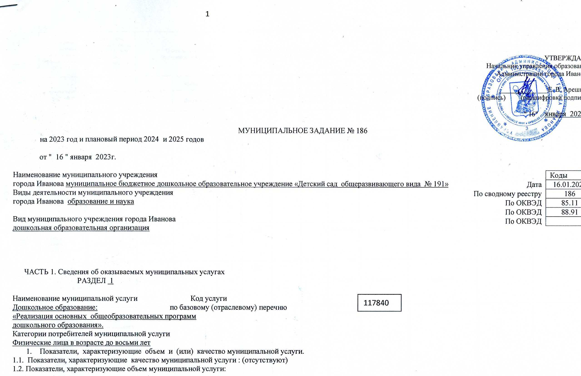

Уникальный номер реестровой записи | Показатель, характеризующий содержание муниципальной услуги | Показатель, характеризующий условия (формы) оказания муниципальной услуги | Показатель объема  муниципальной услуги |  |  | Значение показателя объема муниципальной услуги |  |  | Размер платы (цена, тариф) |  |  | Допустимые (возможные) отклонения от установленных показателей объема муниципальной услуги
 | наименование показателя | наименование показателя | наименование показателя | единица измерения |  | 2023 год  (Очередной финансо-вый год) | 2024год  (1-й год планового периода) | 2025 год (2-й год планового периода) | 2023год (Очередной финансовый год) | 2024 год  (1-й год планового периода) | 2025год  (2-й год планового периода) | в процентах | в абсолютных величинах
 |  |  |  | наименование | Код по ОКЕИ
1 | 2 | 3 | 4 | 5 | 6 | 7 | 8 | 9 | 10 | 11 | 12 | 13 | 14
801011О.99.0.БВ24ДМ60000 | Значение содержания услуги 3: от 1  года до 3 лет | очная  группа кратковременного пребывания | Число обучающихся | Чел. | 792 |  |  |  | бесплатно | бесплатно | бесплатно
801011О.99.0.БВ24ДН80000 | Значение содержания услуги 3:  от 3лет до 8 лет | очная  группа кратковременного пребывания | Число обучающихся | Чел. | 792 |  |  |  | бесплатно | бесплатно | бесплатно
801011О.99.0.БВ24ДМ  62000 | Значение содержания услуги 3: от 1  года до 3 лет | очная  группа полного дня | Число обучающихся | Чел. | 792 | 64,0 | 64,0 | 64,0 | бесплатно | бесплатно | бесплатно
801011О.99.0.БВ24ДН82000 | Значение содержания услуги 3:  от 3лет до 8 лет | очная  группа полного дня | Число обучающихся | Чел. | 792 | 132,7 | 132,7 | 132,7 | бесплатно | бесплатно | бесплатно
801011О.99.0.БВ24АБ  20000 | Значение содержания услуги 1: адаптированная образовательная программа  Значение содержания услуги 2: обучающиеся с ограниченными возможностями здоровья  Значение содержания услуги 3:  От 1 года до 3 лет | очная  группа кратковременного пребывания | Число обучающихся | Чел. | 792 |  |  |  | бесплатно | бесплатно | бесплатно
801011О.99.0.БВ24АВ  40000 | Значение содержания услуги 1: адаптированная образовательная программа  Значение содержания услуги 2: обучающиеся с ограниченными возможностями здоровья  Значение содержания услуги 3:  от 3лет до 8 лет | очная  группа кратковременного пребывания | Число обучающихся | Чел. | 792 |  |  |  | бесплатно | бесплатно | бесплатно
801011О.99.0.БВ24АБ  22000 | Значение содержания услуги 1: адаптированная образовательная программа  Значение содержания услуги 2: обучающиеся с ограниченными возможностями здоровья  Значение содержания услуги 3:  От 1 года до 3 лет | очная  группа полного дня | Число обучающихся | Чел. | 792 |  |  |  | бесплатно | бесплатно | бесплатно
801011О.99.0.БВ24АВ  42000 | Значение содержания услуги 1: адаптированная образовательная программа  Значение содержания услуги 2: обучающиеся с ограниченными возможностями здоровья  Значение содержания услуги 3:  от 3лет до 8 лет | очная  группа полного дня | Число обучающихся | Чел. | 792 |  |  |  | бесплатно | бесплатно | бесплатно

2. Нормативные правовые акты, устанавливающие размер платы (цену, тариф) либо порядок их установления:
отсутствуют

3. Порядок оказания муниципальной услуги.

3.1. Правовые акты, регулирующие порядок оказания муниципальной услуги:
Постановление Администрации города Иванова от 21.12.2015 №2606 «Об утверждении порядка формирования муниципального задания на оказание муниципальных услуг (выполнение работ) в отношении муниципальных учреждений города Иванова и финансового обеспечения выполнения муниципального задания» (далее- Постановление № 1).
Постановление Администрации города Иванова от 24.12.2015 №2625 «Об утверждении положений об оказании муниципальных услуг (выполнении работ), оказываемых (выполняемых) в соответствии с муниципальными заданиями (далее- Постановление № 2).
(наименование, номер и дата правового акта).

3.2. Порядок информирования потенциальных потребителей муниципальной услуги:

Способ информирования | Состав размещаемой информации | Частота обновления информации
1 | 2 | 3
Сайт образовательной организации,  Сайт busgov.ru | Муниципальное задание, отчет о выполнении муниципального задания | По мере внесения изменений в муниципальное задание
Часть 2. Сведения о выполняемых работах (отсутствуют)

ЧАСТЬ 3. Прочие сведения о муниципальном задании

1.Порядок контроля за выполнением муниципального задания:

Формы контроля | Периодичность | Администрация города Иванова, отраслевые (функциональные) органы Администрации города Иванова, осуществляющие контроль за оказанием услуги (выполнением работы)
1 | 2 | 3
Отчет учреждения об исполнении муниципального задания,  плановые проверки  (документарные и выездные)  внеплановые проверки выполнения муниципального задания | 3 раза в год  1 раз в 5 лет  по обращениям физических и юридических лиц | Управление образования Администрации города Иванова,  финансово-казначейское управление Администрации города Иванова.

2. Основания для досрочного прекращения исполнения муниципального задания
- реорганизация, ликвидация муниципального бюджетного (автономного) дошкольного учреждения;
- досрочное прекращение муниципального задания органом, осуществляющим функции и полномочия учредителя (главного распорядителя бюджетных средств) на оказание услуги;
- изменение типа муниципального бюджетного (автономного) дошкольного учреждения

3. Требования к отчетности о выполнении муниципального задания:
3.1. Периодичность представления отчетов об исполнении муниципального
задания 3 раза в год
3.2. Сроки представления отчетов об исполнении муниципального задания
Отчет за 9 месяцев представляется до 20 октября текущего года, предварительный отчет за соответствующий финансовый год - до 30 ноября текущего года, за год – в течение 15 рабочих дней после завершения финансового года.
3.3.Иные требования к отчетности об исполнении муниципального задания:
достоверность, полнота, своевременность.
Отчет представляется в управление образования Администрации города Иванова на электронном и бумажном носителях.

РАЗДЕЛ 2

Наименование муниципальной услуги Код услуги
117850
Дошкольное образование:по базовому (отраслевому) перечню
«Присмотр и уход».
Категории потребителей муниципальной услуги
Физические лица в возрасте до восьми лет
1.Показатели, характеризующие объем и (или) качество муниципальной услуги.
1.1. Показатели, характеризующие качество муниципальной услуги: (отсутствуют)
1.2. Показатели, характеризующие объем муниципальной услуги:

Уникальный номер реестровой записи | Показатель, характеризующий содержание муниципальной услуги | Показатель, характеризующий условия (формы) оказания муниципальной услуги | Показатель объема  муниципальной услуги |  |  | Значение показателя объема муниципальной услуги |  |  | Размер платы (цена, тариф) |  |  | Допустимые (возможные) отклонения от установленных показателей объема муниципальной услуги
 | наименование показателя | наименование показателя | наименование показателя | единица измерения |  | 2023 год (очередной финансовый год) | 2024 год  (1-й год планового периода) | 2025год  (2-й год планового периода) | 2023 год (очередной финансовый год) | 2024год  (1-й год планового периода) | 2025год  (2-й год планового периода)
 |  |  |  | наименование | код по ОКЕИ
1 | 2 | 3 | 4 | 5 | 6 | 7 | 8 | 9 | 10 | 11 | 12 | 13 | 14
853211О.99.0.БВ19АА23000 | Значение содержания услуги 1:  дети-инвалиды | - | число детей | чел. | 792 | 2,0 | 2,0 | 2,0 | бесплатно | бесплатно | бесплатно
853211О.99.0.БВ19АА60000 | Значение содержания услуги 1:  физические лица за исключением льготных категорий | группа кратковременного пребывания | число детей | чел. | 792 |  |  |  | 1012руб. | 1012 руб. | 1012руб.
853211О.99.0.БВ19АА62000 | Значение содержания услуги 1:  физические лица за исключением льготных категорий | группа полного дня | число детей | чел. | 792 | 193,7 | 193,7 | 193,7 | 2759 руб. | 2759руб. | 2759руб.
853211О.99.0.БВ19АБ07000 | Значение содержания услуги 1:  Дети-сироты и дети, оставшиеся без попечения родителей | - | число детей | чел. | 792 | 1,0 | 1,0 | 1,0 | бесплатно | бесплатно | бесплатно
853211О.99.0.БВ19АБ49000 | Значение содержания услуги 1:  дети с туберкулезной интоксикацией | - | число детей | чел. | 792 |  |  |  | бесплатно | бесплатно | бесплатно
2. Нормативные правовые акты, устанавливающие размер платы (цену, тариф)либо порядок их установления:

Нормативный правовой акт
вид | принявший орган | дата | номер | наименование
1 | 2 | 3 | 4 | 5
Постановление | Администрация города Иванова | 27.12.2022 | №2189 | «Об установлении размера родительской платы за присмотр и уход за детьми в муниципальных образовательных учреждениях города Иванова, реализующих образовательную программу дошкольного образования»

3. Порядок оказания муниципальной услуги.
3.1. Правовые акты, регулирующие порядок оказаниямуниципальной услуги:
Постановление № 1.
Постановление № 2.
3.2. Порядок информирования потенциальных потребителей муниципальнойуслуги:

Способ информирования | Состав размещаемой информации | Частота обновления информации
1 | 2 | 3
Сайт образовательной организации,  сайтbusgov.ru | Муниципальное задание, отчет о выполнении муниципального задания | По мере внесения изменений в муниципальное задание

Часть 2. Сведения о выполняемых работах (отсутствуют)

ЧАСТЬ 3. Прочие сведения о муниципальном задании

1. Порядок контроля за выполнением муниципального задания:

Формы контроля | Периодичность | Администрация города Иванова, отраслевые (функциональные) органы Администрации города Иванова, осуществляющие контроль за оказанием услуги (выполнением работы)
1 | 2 | 3
Отчетучреждения об исполнении муниципального задания,  плановые проверки  (документарные и выездные)  внеплановые проверки выполнения муниципального задания | 3 раза в год  1 раз в 5 лет  по обращениям физических и юридических лиц | Управление образования Администрации города Иванова,  финансово-казначейское управление Администрации города Иванова.

2. Основания для досрочного прекращения исполнения муниципального задания
- реорганизация, ликвидация муниципального бюджетного (автономного) дошкольного учреждения;
- досрочное прекращение муниципального задания органом, осуществляющим функции и полномочия учредителя (главного распорядителя бюджетных средств) на оказание услуги;
- изменение типа муниципального бюджетного (автономного) дошкольного учреждения
3. Требования к отчетности о выполнениимуниципального задания:
3.1. Периодичность представления отчетов об исполнении муниципальногозадания 3 раза в год
3.2. Сроки представления отчетов об исполнении муниципального задания
Отчет за 9 месяцев представляется до 20 октября текущего года, предварительный отчет за соответствующий финансовый год - до 30 ноября текущего года, за год – в течение 15 рабочих дней после завершения финансового года.
3.3.Иные требования к отчетности об исполнении муниципального задания:
достоверность, полнота, своевременность.
Отчет предоставляется в управление образования Администрации города Иванова на электронном и бумажном носителях.

4.Иные показатели, связанные с выполнением муниципального задания.

Допустимое (возможное) отклонение от выполнения муниципального задания, в пределах которого оно считается выполненным – 5%.

